 | Evaluering af arbejdet med den pædagogiske læreplan | 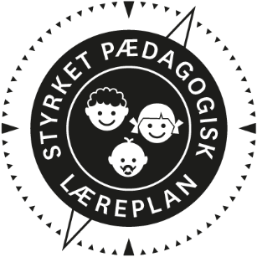
  - Odden daginstitution, herunder Bakskuld
  - 2025
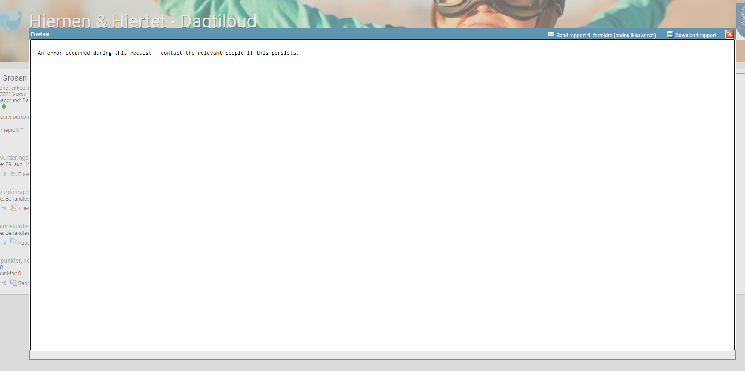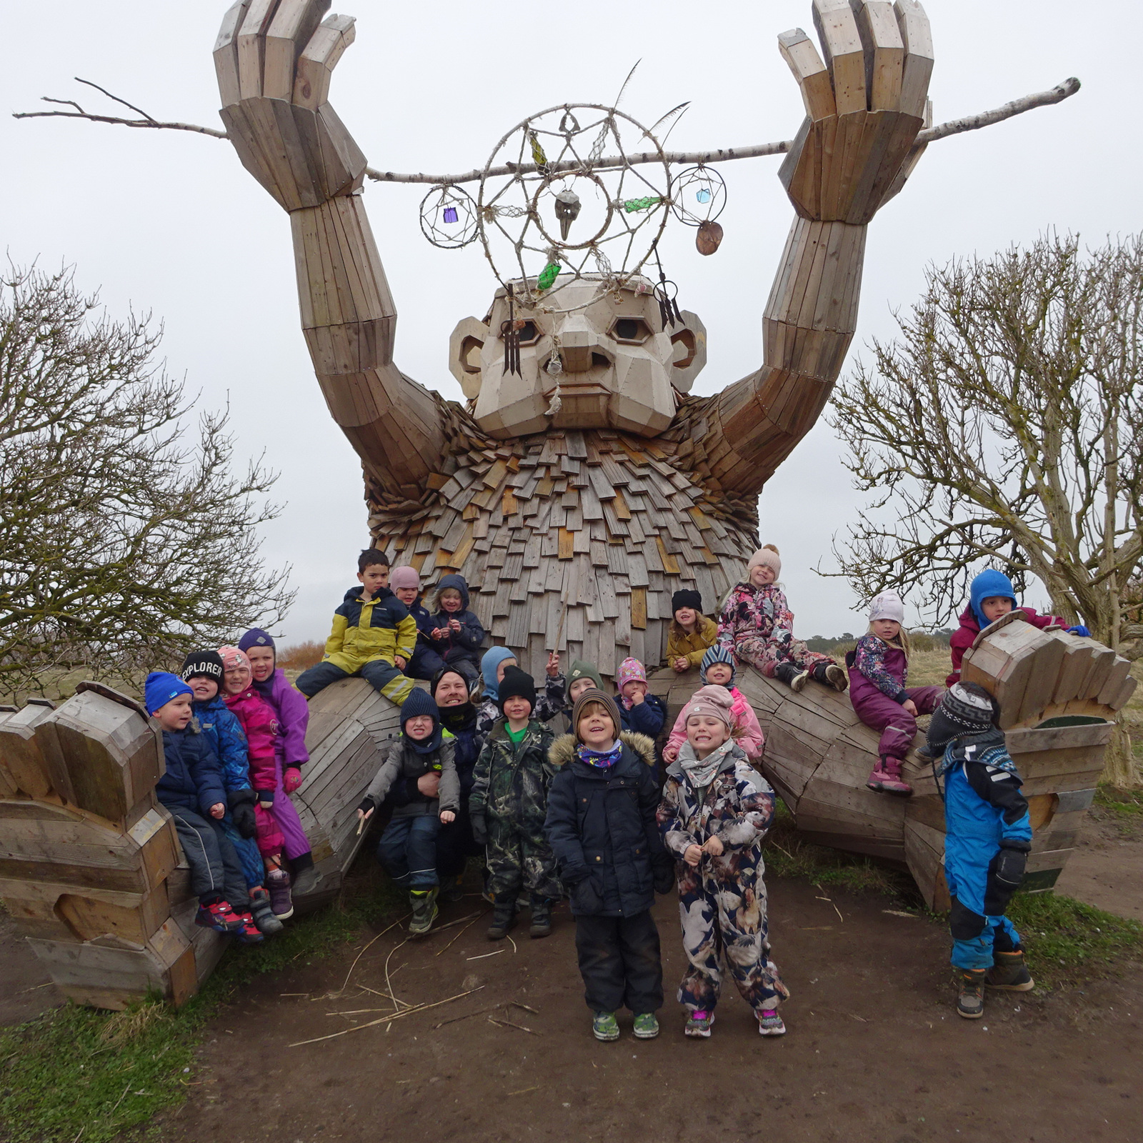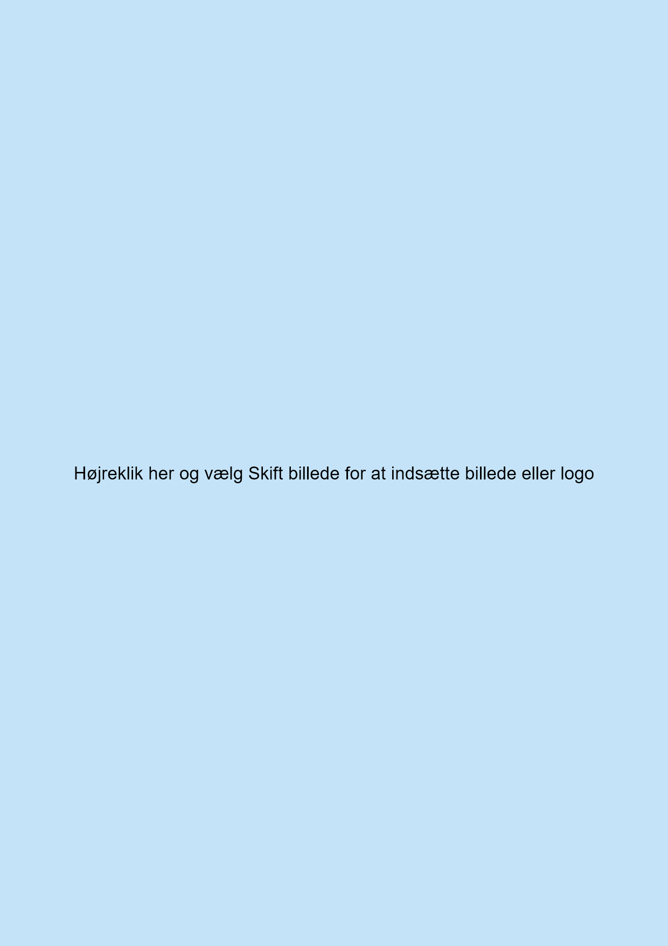

Målrettet fokus på at arbejde med den pædagogiske læreplan og løbende evaluering af pædagogisk/faglig praksis | 

Hvilke dele af vores pædagogiske læringsmiljø har vi haft særlig fokus på de sidste 2 år
Legen og den voksnes rolle
Vi har arbejdet med at følge børnenes spor i legen, været nysgerrige på legen, som en stor del af børns udvikling, samt skabt mulighed og rum for den gode leg.

Fri for Mobberi materialet og implementeringen
Vi har aktivt være inde og bruge materialet mere i grupperne, hvor der er arbejdet med venskaber og hvordan man får venner og behandler sine venner.

Vi har også indført en ny tradition. Et fælles arrangement - vores årlige Bamse stafet, hvor vi hylder fællesskabet og har inviteret Fanø vuggestue og børnehave med til arrangementet.

Børnegrupper
Institutionen er i konstant forandring og vi skal hele tiden omstille os på de børnegrupper der er og dygtiggøre os med fokus på børneperspektivet.

Vi arbejder med grupperne ved at have fokus på overgangene, fx hvad forventer vi, at børnene skal have udviklet inden de skal i den næste gruppe.

Har vi en gruppe med mange af et køn, skal der måske tænkes ind, at der skal andet legetøj eller aktiviteter til eller andet, der fanger netop denne gruppe.
Hele tiden med børneperspektivet for øje.

De fysiske læringsmiljøer i fællesrummet
Der er blevet arbejdet med vores fysiske læringsmiljøer, med fokus på at gøre det spændende og indbydende. Man skal kunne se hvad man kan lege i de forskellige miljøer.

Der er blevet lavet et naturhjørne flot udsmykket med masser af naturrelateret materiale som følekasser, bøger, spil og udstoppede dyr samt flotte plakater.

Der er lavet en flot restaurant med alt udstyr man kunne ønske sig i en restaurant med lys og halvtag, vindue osv.

Der er arbejdet med et teaterrum med spejle, klæd ud tøj og musik.
Vi fortsætter med at udvikle på de fysiske læringsmiljøerne i de næste 2 år.

Fælles dage og mesterlære
Der har været fuld fokus på vores mandage og fredage, hvor dagen starter med en fælle samling for alle børn i børnehaven.
Vi har arbejdet med samlingerne, hvad fanger børnene, hvad skal de have ud af samlingen og hvordan får vi sang, bevægelse og fokusord ind i samlingen. Fokusord er ord der vises i billeder og giver anledning til rigtig gode snakke med børnene. Snakke, som styrker deres ordforråd.
På fællessamlingen får børnene også mulighed for at vælge sig ind på de aktiviteter/værksteder der bliver tilbudt om formiddagen. Alle grupper er sammen og det giver både en mulighed for venskaber på tværs af alder og mesterlære mellem de mindste og de største børn.

Arbejdet med de faglige fyrtårne
Vi har 4 faglige fyrtårne i alt.
En der står for leg, to for sprog, en for musik og en for krop og bevægelse.
Fyrtårnets opgave er at have særlig fokus på det område man er tilknyttet, at indhente viden og forskning indenfor temaet, deltage i kurser og konferencer m.m.

Man har som fagligt fyrtårn ansvar for at involvere kollegerne omkring den viden man tilegner sig og sikre at denne bliver implementeret i hele huset og ikke kun i den gruppe, som fyrtårnet er tilknyttet.

Naturvejleder
Vi har hver uge et samarbejde med vores naturvejleder, det gælder alle grupper.
Det er en kæmpe inspiration at se dem arbejde og børnene er 100% optagede af det, vi skal lære om naturen den pågældende dag. Vi mødes både i institutionen og ude i Fanøs skønne natur. Vi synes det er vigtig at børnene lærer om det sted de bor, hvad findes der af dyr i vores natur her på øen, hvad lever de af og hvad vokser der af planter rundt omkring os.

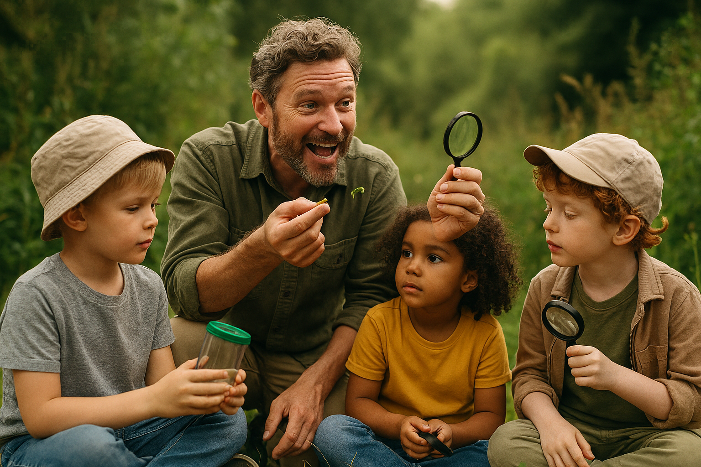
AI – genereret billede

Hvordan har vi organiseret vores evalueringskultur
- Vi arbejder med at lægge evaluering ind systematisk i alle vores møder, for at skabe en god evalueringskultur. Vi skal hele tiden være sikre på, at vi får stillet skarpt på vores pædagogiske praksis. Det foregår på p-møder, stuemøder samt teammøder.
- Evaluering er blevet et fast punkt på vores stuemøder, som vi har hver 14. dag. Vi gennemgår det, som vi er i gang med at evaluere på det givne tidspunkt. Ledelsen har indlagt observationstimer rundt i afdelingerne, hvor der er fokus på kompetenceudvikling samt udvikling af læringsmiljøet i forhold til de ting, der arbejdes med.
- Vi tager os god tid til at evaluere på de emner, vi har valgt. Udvikling tager tid og det er vigtigt at få tingene arbejdet godt igennem, så alle er med i forandringsprocesserne, der naturligt kommer når man evaluerer på pædagogisk praksis. Det er vigtigt at genbesøge de ting der er handlet på, så vi hele tiden gør det aftalte.
- Vi arbejder med udviklingsplaner i Hjernen og Hjertet på gruppe basis og evaluerer forløbene på stuemøder og teammøder.

Hvordan har vi arbejdet med vores lokale skriftlige læreplan
- Vi har arbejdet i grupper på vores personalemøder og på teammøder og stuemøder, hvor personalet har reflekteret og evalueret på pædagogisk praksis i forhold til det vi har arbejdet med.
- Vi har udarbejdet KIDS der sætter fokus på udvikling og kvalitet i daginstitutionen. Herudfra har vi udarbejdet udviklingsplaner samt handleplaner.

Evaluering og dokumentation af elementer i det pædagogiske læringsmiljø | 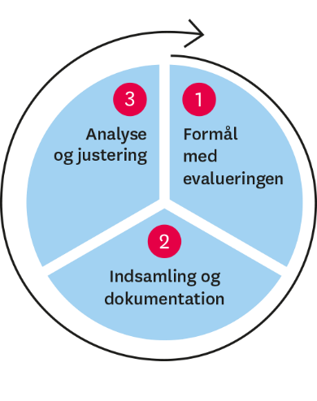

Hvad var formålet med den evaluering, vi gennemførte
Vi har evalueret og haft særligt fokus på det fysiske læringsmiljø i fællesrummet og generelt på børneperspektivet, hvor formålet har været at skabe et læringsmiljø der er indbydende og inviterer til leg og hvor det er tydeligt, hvad man kan lege på stedet.
Vi har evalueret på vores fælles mandage og fredage, hvor formålet har været at skabe mesterlære mellem de små og de største børn i børnehaven. Særlig fokus på samlinger, som har været opstarten på den fælles dag.
Vi har været nysgerrige på, hvordan vi på fællesdagene, kan afholde en optimal samling, hvor børnene både er aktive, modtager beskeder omkring dagen samt lærer nye sange og fokusord. Der er udarbejdet en udviklingsplan og handleplan.
Vi har evalueret på vores arbejde med fri for Mobberi. Vores brug af materialet har været gået i stå. Vi har haft en intention og et ønske om at bruge materialet og være nysgerrige på, hvordan vi bedst kan arbejde mere med det i grupperne.

Hvilken pædagogisk dokumentation har vi indsamlet i arbejdet med den gennemførte evaluering
Når vi arbejder med overordnede emner, bliver der lavet udviklingsplaner der ligger på Hjernen og Hjertet.
Når der er arbejdet med KIDS vores måling af kvalitetsudviklingen af institutionen, er der også udarbejdet udviklingsplaner, så vi sikrer målretning i, hvordan vi skal arbejde videre med udviklingen i dagligdagen.

Hvad lærte vi om sammenhængen mellem vores pædagogiske læringsmiljø og børnenes trivsel, læring, udvikling og dannelse
Vi er blevet klogere på, hvor meget strukturen i hverdagen og det at personalet er forberedt, betyder for børnene og deres oplevelse af fællessamlingerne på fællesdagene. Der er kommet en anden deltagelse fra børnene, de kender strukturen og samlingerne samt fokus ordene giver meget mere læring.
Vi har set at det fysiske læringsmiljø der er blevet skabt i fælles rummet gør, at børnene er mere fordybede i legen og børnene ved hvad de forskellige læringsrum skal bruges til.
Vi kan se, at det har en virkning, når vi arbejder med Fri for Mobberi. Det at tilhøre et fællesskab, hvor alle hører til, er lige og ingen kan undværes og arbejdet med venskaber og hvordan man behandler hinanden, er en forudsætning for, at alle både børn og voksne trives.

Hvilke ændringer og/eller justeringer af praksis gav evalueringen anledning til
Vi er blevet optaget af vigtigheden af, at en udviklingsplan eller andre handleplaner og aftaler er levende og at man systematisk genbesøger dem og løbende evaluering gør, at vi udvikler os.
De drøftelser vi har, skal der skabes plads til på p-møder, teammøder og stuemøder. Det der kan skrives ud og har betydning for alle skal lægges ud på AULA – vores fælles platform.

Inddragelse af forældrebestyrelsen | 

Hvordan har vi inddraget forældrebestyrelsen i evalueringen af den pædagogiske læreplan
Forældrebestyrelsen er på hvert forældrebestyrelsesmøde, blevet præsenteret for det der arbejdes med på grupperne og i huset. De har haft mulighed for at komme med idéer og spørgsmål og de er lige nu ved at udarbejde forældrebestyrelsens principper for Odden. Der evalueres løbende på bestyrelsesmøderne.

Det fremadrettede arbejde med den styrkede læreplan og evaluering af pædagogisk praksis.

Hvilke områder af vores pædagogiske læringsmiljø vil vi fremadrettet sætte mere fokus på
Vi skal arbejde med musikforløb, som vi kalder Fanø musik som kultur, hvor forskellige lokale musikere kommer og spiller og lærer os nye sange og at danse. Der er i forløbende også fokus på hvilke traditioner vi har på øen og hvordan den musik lyder der kommer herfra øen.
Vi arbejder videre med vores naturvejleder, der hver uge har forløb til alle grupper, enten hos os eller ude i naturen.
Vi har starter et forløb op, hvor vi arbejder med læringsmiljøet udenfor. Hver dag vil lukkevagten i ca. 20-30 min sætte noget i gang på legepladsen. Der bliver udfærdiget en mappe til inspiration til, hvad man kan gå i gang med, og selvfølgelig, følge børnenes spor.
Der skal arbejdes mere med Fri for Mobberi. Vi vil arbejde endnu mere med fællesskaber og venskaber og dannelse.
Vi vil gerne videreudvikle de faglige fyrtårne indenfor de 4 områder: musik, leg, sprog, krop og bevægelse
Vi vil arbejde videre med fokusord til samlinger. Ord der vises i billeder og giver anledning til rigtig gode snakke med børnene og som styrker deres ordforråd.

Længere forløb/processer:
Fællesskaber
Vi er alle en del af et fællesskab, hvor vi end befinder os i samfundet. Vi har alle samme ret til at være her og ingen kan undværes.
Vi vil arbejde med, hvordan man agerer i fællesskaberne, hvordan behandler vi hinanden, hvordan taler vi med hinanden – fokus på, at det skal være rart at være i fællesskabet.
Vi vil arbejde med dannelse, hvordan opfører man sig i forskellige sammenhænge. Hvordan opfører man sig i en kirke, til en fødselsdag i et fremmed hjem, på plejecenteret osv.

Vi vil arbejde videre med venskaber, hvordan er man sammen som venner, hvordan taler man til sine venner, hvordan hjælper man sine venner osv.

Vi vil skabe trygge og inkluderende miljøer, da vi ved at trivsel skabes gennem trygge læringsmiljøer med plads til forskellighed og inklusion.

De næste par år vil vi have særligt fokus KIDS arbejdet med relationer. Der er foretaget observationer i alle afdelinger og de handleplaner der udarbejdes herudfra, skal der arbejdes videre med.
Vi vil arbejde videre med læringsmiljøerne, både de fysiske og dem omkring strukturen på stuerne.
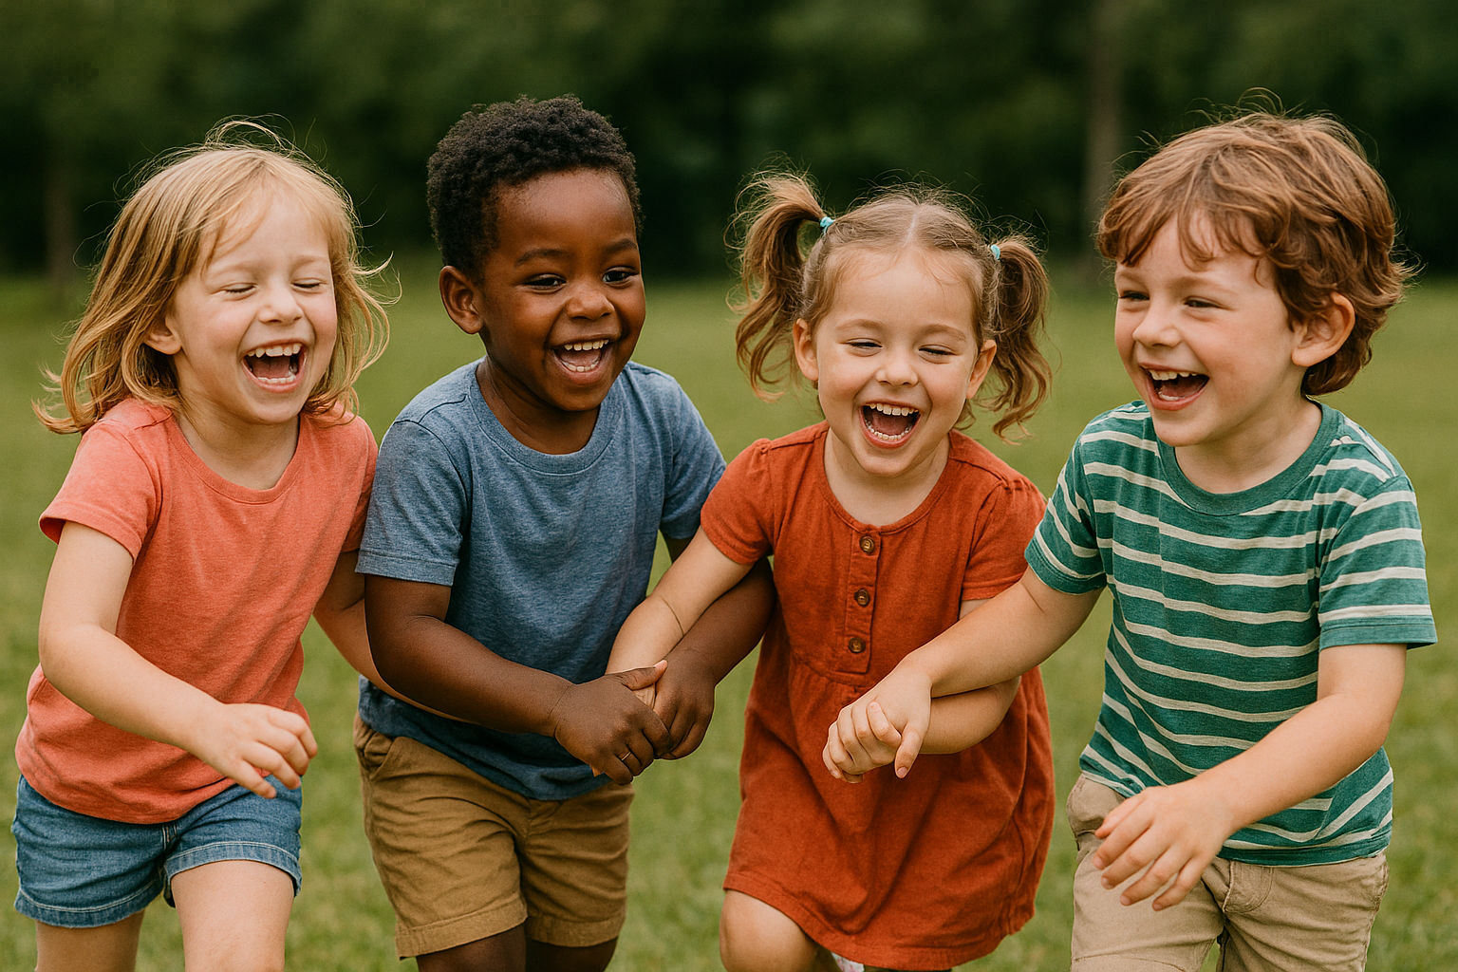
AI -genereret billede

KIDS – udvikling af relationer
Vi vil have særligt fokus omkring KIDS arbejdet - relationer. Der er foretaget observationer i alle afdelinger og udarbejdet en rapport, som beskriver de udviklingsområder, som vi bør rette fokus på. Herudfra udarbejdes der handleplaner, som vi løbende vil arbejde efter.
Vi vil arbejde videre med læringsmiljøerne, både de fysiske og dem omkring strukturen på stuerne.

Hvordan vil vi justere organiseringen af vores evalueringskultur
Vi vil indføre Evalueringscirklen, som vil blive introduceret på stuemøderne. Det er et redskab der kan gøre det mere effektivt og enklere at evaluere mindre ændringer i hverdagen.
Vi fortsætter med at evaluere på alt, hvad vi overordnet arbejder med. Dette gøres via udviklingsplaner, som drøftes på stuemøder og teammøder.

Hvordan har eller vil vi på baggrund af denne evaluering ændre og/eller justere vores skriftlige pædagogiske læreplan
Vi vil fremadrettet ændre og justere i det skriftlige omkring den pædagogiske læreplan, når vi løbende får evalueret de forskellige områder og her finder anledning til at ændre vores praksis.
Der vil også løbende findes områder, hvor der er plads til udvikling. Dette vil efterfølgende justeres i det skriftlige arbejde.

